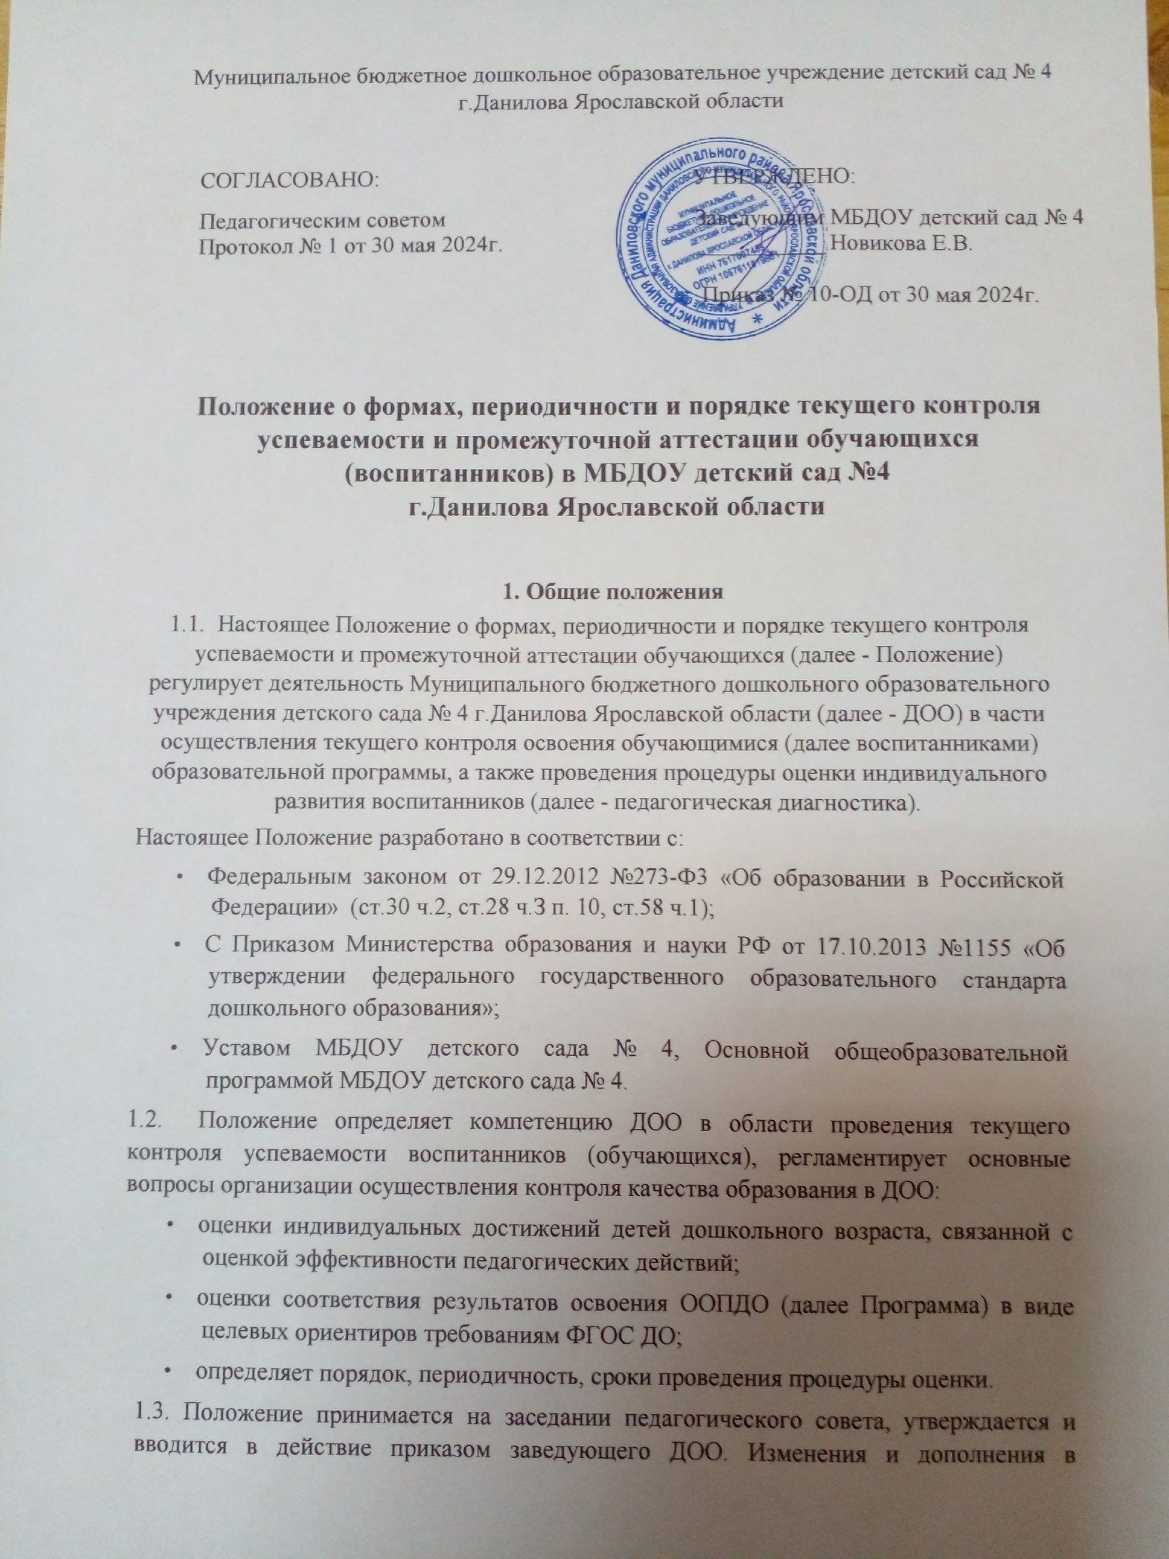

настоящее Положение вносятся в таком же порядке. Срок действия настоящего Положения не ограничен. Положение действует до принятия нового.
1.4. При реализации Программы ДОО проводится оценка индивидуального развития детей. Такая оценка производится педагогическим работником в рамках педагогической диагностики (оценки индивидуального развития детей дошкольного возраста, связанной с оценкой эффективности педагогических действий и лежащей в основе их дальнейшего планирования).

2. Компетенция образовательной организации
2.1. В соответствии со ст. 28, п 3 Федерального закона от 29.12.2012 № 273 «Об образовании в Российской Федерации» к компетенции ОО относятся:
осуществление текущего контроля успеваемости и промежуточной аттестации обучающихся, установление их форм, периодичности и порядка проведения; индивидуальный учет результатов освоения воспитанниками образовательных программ, а также хранение в архивах информации об этих результатах на бумажных или электронных носителях; проведение самообследования, обеспечение функционирования внутренней системы оценки качества образования, включающей в себя оценку соответствия результатов освоения Программы требованиям ФГОС ДО.
2.2. В соответствии со ст.58, п. 1 Федерального закона от 29.12.2012 № 273 «Об образовании в Российской Федерации» освоение Программы не сопровождается промежуточной аттестацией воспитанников, проводимой в формах и в порядке, установленном образовательной организацией. Требования ФГОС ДО к результатам освоения Программы представлены в виде целевых ориентиров дошкольного образования, которые представляют собой социально-нормативные возрастные характеристики возможных достижений ребенка в младенческом и раннем возрасте и на этапе завершения дошкольного образования. Целевые ориентиры не подлежат непосредственной оценке, в том числе в виде педагогической диагностики (мониторинга), и не являются основанием для их формального сравнения с реальными достижениями воспитанников. Целевые ориентиры Программы выступают основаниями преемственности дошкольного и начального общего образования. В соответствии с ФГОС ДО при реализации Программы проводится оценка индивидуального развития воспитанников.

3. Цель и задачи оценки индивидуального развития
3.1. Цель оценки индивидуального развития воспитанника - выявление результативности образовательного процесса, лежащего в основе планирования педагогического проектирования.
3.2. Задачи индивидуального развития воспитанника:
- индивидуализации образования (в том числе поддержки ребенка, построения его образовательной траектории или профессиональной коррекции особенностей его развития);
- оптимизации работы с группой детей.

4. Порядок, периодичность, сроки проведения процедуры оценки индивидуального развития воспитанников
4.1. При реализации Программы проводится оценка индивидуального развития воспитанников (педагогическая диагностика). Такая оценка осуществляется педагогическими работниками в соответствии с должностными обязанностями.
4.2. Педагогическая диагностика осуществляется, в течение времени пребывания ребенка в ДОО (исключая время, отведенное на сон).
4.3. Педагогическая диагностика воспитанника осуществляется через наблюдение, беседы, продукты детской деятельности, специальные диагностические ситуации.
4.4. Педагогическая диагностика проводится два раза в год (в ноябре и мае). В случае более позднего выхода ребенка в ДОО педагогическая диагностика проводится через 1 месяц после его выхода (после периода адаптации).
4.5. Инструментарий для педагогической диагностики - «Дневник успешного развития ребенка» (далее - Дневник), позволяющие фиксировать индивидуальную динамику и перспективы развития каждого воспитанника в ходе:
- коммуникации со сверстниками и взрослыми;
- игровой деятельности;
- познавательной деятельности;
- проектной деятельности;
- художественной деятельности;
- физического развития;
Форма дневника используется в соответствии с реализуемой Программой ДОО и ФГОС ДО.
4.6. Данные о результатах педагогической диагностики вносятся в диагностическую карту - «Дневник успешного развития ребенка».
4.7. По итогам педагогической диагностики составляется «Перспективный план индивидуальной работы» в целях поддержки воспитанника, построения его образовательной траектории с учетом особенностей его развития.
4.8. Информация об индивидуальных образовательных результатах используется педагогическим коллективом и администрацией ДОО исключительно в интересах воспитанника для разработки и коррекции его индивидуальной траектории.

5. Права и обязанности
5.1. Педагогические работники ДОО в конце учебного года сдают результаты проведенных педагогических наблюдений и диагностических исследований с выводами (аналитическую справку) по установленной форме заведующему ДОО.
5.2. Родители (законные представители) имеют право принимать участие в педагогической диагностике.
5.3. Родители (законные представители) имеют право к доступу информации содержащейся в индивидуальном маршруте своего ребенка.
6. Контроль
6.1. Контроль проведения оценки индивидуального развития воспитанника осуществляется заведующим ДОО посредством следующих форм:
- проведение текущего контроля;
- организация тематического контроля;
- проведение оперативного контроля;
- посещение занятий, организация режимных моментов и других видов деятельности;
- проверка документации.

7. Отчетность
7.1. Педагогические работники ДОО в конце учебного года на основании Дневников, аналитических справок, осуществляют сравнительный анализ, определяют эффективность проведенной работы и представляют обобщенные результаты на итоговом Педагогическом совете.
7.2. После ознакомления с обобщенными результатами на итоговом Педагогическом совете определяются проблемы, пути их решения и приоритетные задачи ДОО для реализации в новом учебном году по результатам педагогической диагностики.
7.3. Результаты педагогической диагностики (Дневники, аналитические справки) хранятся на группе до выпуска ребенка из ДОО. Индивидуальные карты развития хранятся в каждой возрастной группе и передаются при завершении освоения образовательной программы дошкольного образования в архив.
7.4. Информация об индивидуальных образовательных результатах воспитанников используется в соответствии с законодательством о защите персональных данных.

8. Заключительные положения
8.1. Настоящее Положение о формах, периодичности и порядке текущего контроля успеваемости и промежуточной аттестации обучающихся является локальным нормативным актом ДОО, принимается на Педагогическом совете и утверждается приказом заведующего ДОО.
8.2. Все изменения и дополнения, вносимые в настоящее Положение, оформляются в письменной форме в соответствии действующим законодательством Российской Федерации.
8.3. Положение принимается на неопределенный срок. Изменения и дополнения к Положению принимаются в порядке, предусмотренном п.8.1. настоящего Положения.
8.4. После принятия Положения (или изменений и дополнений отдельных пунктов и разделов) в новой редакции предыдущая редакция автоматически утрачивает силу.

